ВЫСТАВКА ДЕТСКОГО РИСУНКА «ПРОФЕССИ МОИХ РОДИТЕЛЕЙ»
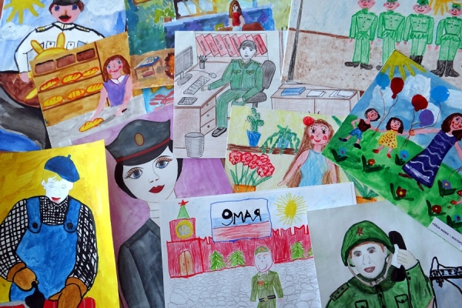
01 июня 2013 года Министерством искусства и культурной политики Ульяновской области проведена выставка детских рисунков среди воспитанников дошкольных учреждений и учащихся начальных классов, посвященная Году человека труда, объявленного Губернатором нашего региона в 2014 году. Выставка располагалась в ОГБУК «Ульяновский областной художественный музей».

